Муниципальное бюджетное дошкольное

образовательное учреждение детский сад №47 «Елочка»

г. Улан- Удэ

**ПРОЕКТ**

**«Всё начинается с мамы»**

Группа №5(средняя)

Воспитатель:Сыбденова Н.В

2023 г.

г. Улан-Удэ

**Проект: «*Всё начинается с мамы*»***группа№5*

Подготовила и провела :*Сыбденова Н.В*

**Срок реализации:** *20.11-24.11.23*

**Вид проекта:**познавательно – речевой, творческий.

**Участники проекта:** воспитатели, дети, родители

Актуальность:

 Отражение государственного праздника «День матери» в работе с детьми дошкольного возраста. Необходимо воспитывать у ребенка любовь к родному дому, семье, маме с самого раннего возраста. Дошкольник должен понимать, что все хорошее начинается с родного дома и матери – хранительницы домашнего очага.

***Цель:*** Углубить знания детей о культуре и традициях семейных взаимоотношений. Воспитывать любовь и уважение к матери, умение ценить её заботу о близких.

***Задачи:*** Познакомить детей с праздником - «День Матери»

Дать знания детям о роли мамы в их жизни.

Развивать интерес ребенка к своим близким.

Развивать коммуникативные навыки у детей, способствовать развитию речи через выразительное чтение стихов, составление рассказа о маме.

Воспитывать доброе, заботливое отношение к маме.

***Работа с родителями:***Консультации для родителей: «Как любить своего ребёнка?», «Развитие личности ребёнка в общении».

**Итоговое мероприятие:**

Изготовление коллективной стенгазеты «С днем мамы»,

Участие детей в мероприятии, посвященном Дню Матери

***Предполагаемый результат:***

Милосердие и забота о маме.

Развитие познавательной активности, любознательности.

***Формы работы с детьми*:**

|  |  |  |
| --- | --- | --- |
| Обробл | Организация совместной деятельности взрослого и детей | Организация развивающей среды |
| Соц-комразв | Сюжетно-ролевые игры: «Дом-семья», «Магазин», «Больница», «Парикмахерская»; Дидактические игры:  «Что надо маме для работы» (профессии);«Сварим обед для мамы», «Животные и их детёныши»  Создание условий для решения игровых ситуаций:  «Если мама заболела»,  «Мама устала после работы»,  «Почему мама плачет?». | *Дидактические карточки : «Профессии»;, Материалы и игрушки для сюжетных игр* |
| Познавательное | Беседа о празднике «День матери».  Просмотр презентаций**:** «Самая любимая», «Мама и я – один портрет» | *Флешка с презентациями* |
| Речразв | Беседы:  «Мамины дела по дому»,«Как я помогаю маме»;ОД «Разговор о маме»;Чтение сказки «Волк и семеро козлят», «Мама» Ю. Яковлев;заучивание стихотворений «Маму любят все на свете», «Моя мама».  Составление рассказов на тему: «С кем я живу», «Какая мама», «Моя бабушка», «Мою маму и бабушку зовут…» | *картинки «Моя семья»* |
| Худ-эст разв | Рисование  *«*Цветы для мамы*»*; Аппликация «Сердечко на память» .Стенгазета: *«*С днем мамы*!»*  Поздравительная открытка « Милой мамочке»  Просмотр мультфильмов: «Умка» ;«Крошка Енот» ;«Мама – цапля»  Подбор аудиозаписей с песнями о маме, семье:  «Про маму» Муз. Филиппенко А., сл. Волгина Т.  «Мы подарим маме песенку» Сл. Л. Дымовой, муз. А. Абрамова  «Про маму» Муз. и сл. Е. Александровой | *Набор бумаг для работы*  *Колонка с песнями о маме, о семье* |
| Физразв | Подвижные игры: «Курочка и цыплята»,   «Коза и козлята» | *маски* |

Приложение 1

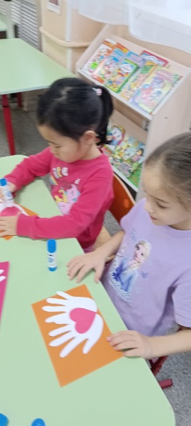 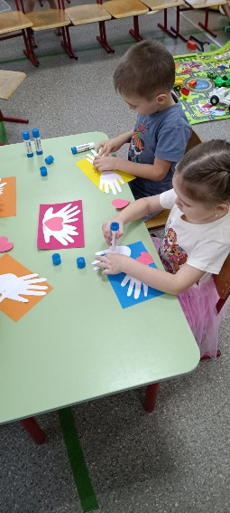 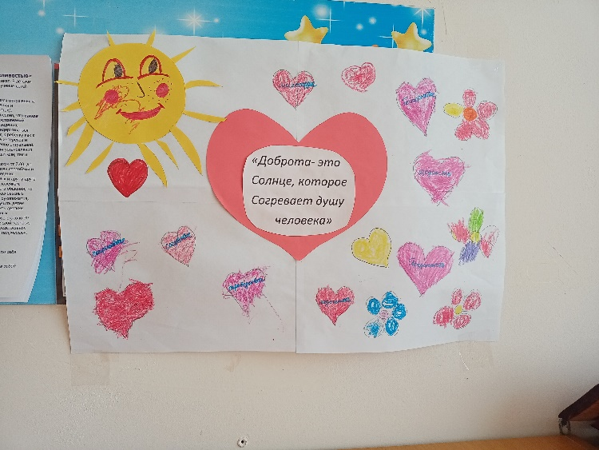

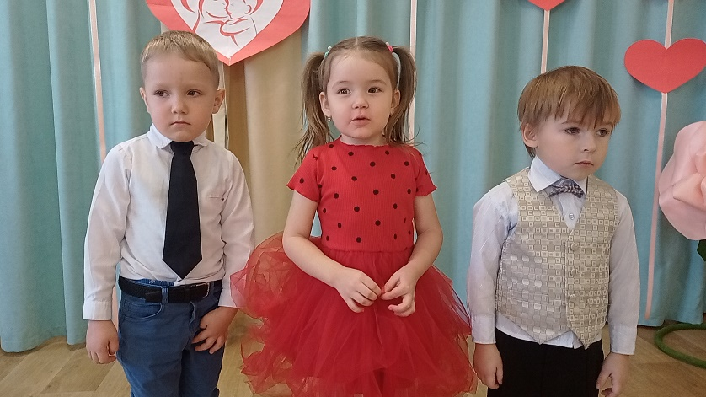

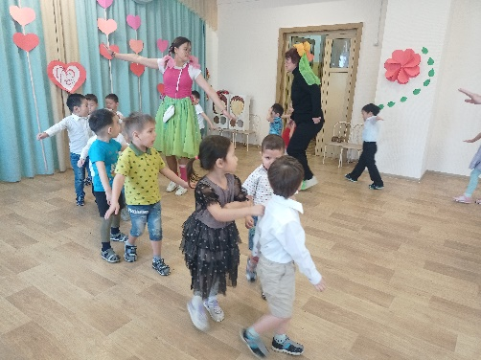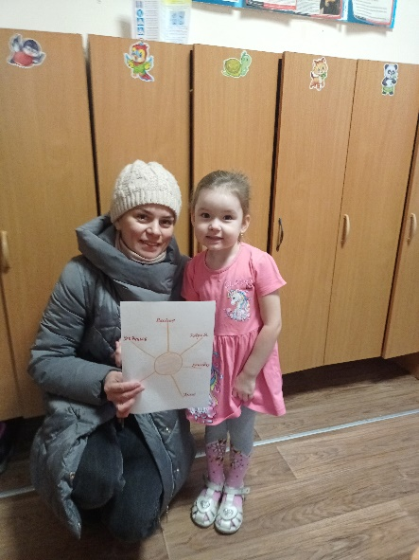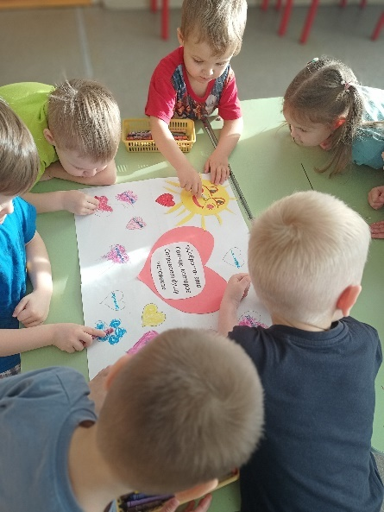

Приложение 2

**Конспект занятия: «День Матери»**

Цель:

Формировать представления о празднике «**День Матери**».

Воспитывать чувство любви к маме.

Задачи:

Познакомить детей с праздником «**День Матери**»;

Развивать у детей доброе отношение, нежные чувства к самому близкому и дорогому человеку – своей маме.

Вызвать чувство благодарности; побуждать детей оказывать посильную помощь маме в работе по дому.

Воспитывать чувства глубокой любви и привязанности к маме,способность замечать некоторые трудовые действия: мама шьет, стирает, готовит обед и т. д.

**Ход занятия:**

Воспитатель:

Здравствуйте дети!

Стихотворное приветствие:

Здравствуй, правая рука,

Здравствуй, левая рука,

Здравствуй, друг, здравствуй, друг,

Здравствуй, весь наш дружный круг.

Я люблю свой детский сад,

В нём полным-полно ребят,

Может – сто, а может – двести?

Хорошо, когда мы вместе! Все на месте? Все ли тут?

Повернулись, оглянулись и друг другу улыбнулись.

Воспитатель:

Чтобы понять, кому сегодня мы посвятим наш день,отгадайте загадку:

Кто пришёл ко мне с утра?

Кто сказал: "Вставать пора? "

Кашу кто успел сварить?

Чаю в пиалу налить?

Кто косички мне заплёл?

Целый дом один подмёл?

Кто цветов в саду нарвал?

Кто меня поцеловал?

Кто ребячий любит смех?

Кто на свете лучше всех?

Дети:

Ответы детей

Воспитатель:

Да, это мама! Самое прекрасное слово на земле! И самое первое слово, которое произносит человек. Недаром среди многочисленных праздников, отмечаемых в нашей стране, День матери занимает особое место. И сегодня наш день мы посвящаем этому замечательному празднику.

Самое лучшее слово на свете *«МАМА»*. Это первое слово, которое произносит человек, и звучит оно на всех языках одинаково нежно. У мамы самые добрые и ласковые руки, они всё умеют. Мама учит нас быть мудрыми, даёт советы, заботится и оберегает нас.

Как ласково можно назвать маму?

Дети:

Мамочка, мамуля, маменька, мамуся…

Воспитатель:

Почему все взрослые и дети любят своих мам?

Дети:

Ответы детей: хорошая, ласковая, единственная, добрая, нужная, необходимая.

Воспитатель:

У всех: и у людей, и у животных, и у птиц, и у рыб.

Например: У котенка – кошка. У теленка - корова. У жеребенка – лошадь…

Воспитатель:

Да, дети,каждому нужна его мама: и ребенку, и котенку, и птенцу…

Воспитатель:

А теперь еще одна загадка, и когда отгадаете ее, то узнаете,о ком мы будем с вами говорить:

В мире нет её роднее,

Справедливей и добрее.

Я скажу, друзья вам прямо –

Лучше всех на свете…

Дети:

Мама.

Воспитатель:

Правильно ребята. Сегодня мы поговорим с вами о наших любимых мамах.

Мама — главный человек! Мама даёт жизнь своему ребёнку. У каждого человека есть мама и у каждого живого существа тоже есть мама. Когда вы были маленькими, мама вас кормила, одевала, ухаживала, воспитывала…

Сейчас вы многое умеете делать сами.

Мама всегда хочет, чтобы её дети выросли добрыми, здоровыми, умными.

О маме сложено много стихов, песен. О ней можно рассказать не только словами. Многие художники писали портреты своих мам.

Ребята, а какие вы знаете праздники для мам, женщин?

Дети:

8 Марта, День рождения, День Матери.

Воспитатель:

Правильно! А какой праздник мы скоро будем отмечать?

Дети:

День Матери.

Воспитатель:

Ребята хочу предложить вам послушать стихотворение, которое называется *«Если мама рядом»*, которое написала Татьяна Фролова.

Если мама рядом, полон мир чудес,

Ничего не надо, если мама здесь,

Я ее покрепче за руку возьму,

Не отдам я маму в мире никому.

Если мама рядом, солнцем мир залит,

Мне во всем поможет, все она простит,

Сказку мне расскажет, песенку споет,

Если мама рядом, все она поймет.

Я не буду плакать, если упаду,

Мама будет рядом, отведет беду,

Крепко поцелует и к груди прижмет,

Если мама рядом, сразу боль пройдет.

Если мама дома, поиграю с ней,

Все, конечно, делать с мамой веселей,

Ничего от мамы я не утаю,

Никогда играть с ней я не устаю.

Если мама рядом мне не страшен дождь,

Даже если с градом дождик, ну и что ж

Я не буду плакать больше никогда,

Если мама рядом, дождик не беда.

Если мама рядом – все тогда смогу,

Я от всех печалей маму берегу,

Под ее напевы засыпаю я.

Пусть во сне приснится мамочка моя.

Воспитатель:

Что говорит о маме автор стихов?

Дети:

Ответы детей.

Игра " Отгадай загадку"

Воспитатель:

Кто позже всех ложится и раньше всех встаёт?

В заботах день проводит и очень устаёт?

Дети:

Мама

Воспитатель:

В ушах маминых сверкают

И совсем они не тают.

Серебрятся льдинки-крошки

В маминых ушах.

Дети:

Серёжки

Воспитатель:

Эти шарики на нити

Вы примерить не хотите ль?

На любые ваши вкусы

В маминой шкатулке.

Дети:

Бусы

Воспитатель:

Край её зовут полями,

Верх украшен весь цветами,

Головной убор загадка,

Есть у нашей мамы.

Дети:

Шляпка

Воспитатель:

Ребята, давайте с вами сделаем зарядку.

Физкультминутка *«Дружно маме помогаем»*

Дружно маме помогаем –

Пыль повсюду вытираем.

Мы белье теперь стираем,

Полощем, отжимаем.

Подметаем все кругом

И бегом за молоком.

Маму вечером встречаем,

Двери настежь открываем,

Маму крепко обнимаем.

Воспитатель:

Мама – самый дорогой, любимый человек на свете. Давайте попробуем составить рассказ о своей маме, но сначала я расскажу вам о своей маме, а вы послушайте.

Мою маму зовут Надежда Федоровна. Моя мама очень красивая. У нее волнистые, темно-русые волосы, добрые, серые глаза. Моя мама на пенсии. У моей мамы ласковые, нежные и трудолюбивые руки. Моя мама готовит еду для всей семьи, а я ей всегда помогаю. Я очень — очень люблю свою маму.

Теперь вы расскажите мне о своей маме.Дети составляют рассказ о своей маме по вопросам:

Как зовут маму?

Какие у нее волосы? *(каштановые, черные, волнистые, короткие и т. д.)*

Какие глаза? *(голубые, добрые, ласковые и т. д.)*

Какие руки? *(Нежные, теплые, трудолюбивые и т. д.)*

Какая она? *(Добрая, красивая и т. д.)*

Где она работает?

Кем?

Чем занимается дома?

Как вы помогаете своей маме?

Игра *«Назови ласково»*

Да много вы красивых и приятных слов сказали своим мамам, молодцы! Я хочу вам прочитать красивое стихотворение о маме. А вы мне помогайте!

Кто открыл мне этот мир,

Не жалея своих сил?

И всегда оберегала?

Лучшая на свете …. МАМА *(хором)*

Кто на свете всех милее

И теплом свои согреет,

Любит больше чем себя?

Это …. МАМОЧКА моя *(хором)*

Книжки вечером читает

И всегда все понимает,

Даже если я упряма,

Знаю, любит меня …. МАМА *(хором)*

Я шагаю по дорожке,

Но устали мои ножки

Перепрыгнуть через яму

Кто поможет? Знаю – … МАМА *(хором)*

Молодцы!

Ребята, а вы всегда бываете добрыми, ласковыми, послушными детьми?

*(Ответы детей)*.

Вы помогаете своим мамам?

*(Ответы детей)*.

Как вы помогаете своей маме?

*(Ответы детей)*.

Воспитатель:

А теперь, ребята, я предлагаю вам поиграть в игру *«Назови какая»*

Дети встают в круг.Воспитатель дает одному ребенку лучики говорит: «Лучик возьми, какая мама расскажи. А ваши слова будут превращаться в солнечные лучи». Затем дети передают лучик друг другу, называя, какая у них мама. Помощник воспитателя незаметно прикрепляет лучи к солнцу.

Дети: Ответы детей

Воспитатель: Ребята, посмотрите, какое солнышко из ласковых слов у нас получилось. Давайте приготовим для мамы подарок. Возьмём листы бумаги и нарисуем солнышко каждый ребёнок для своей мамы.

Самостоятельная работа детей

Воспитатель: Мама согревает вас теплом, а вы согревайте своих мам вниманием, ласковым словом, добрым делом.

Воспитатель: Ребята, о ком мы сегодня говорили?

Что понравилось на занятии?

Предлагаю вечером обнять маму и сказать, как сильно вы ее любите, а на праздник рассказать стихи, которые мы выучили для мам.

*Приложение 3*

**Пословицы о маме**

Куда мать, туда и дитя.

Сердце матери отходчиво.

Птица радуется весне, а младенец матери.

Мать кормит детей, как земля людей.

Нет такого дружка, как родная матушка.

В материнском сердце для всех детей ласки хватит.

Кто матери не послушает, в беду попадёт.

Кошка привязывается к дому, собака – к хозяину, ребёнок – к матери.

Куда матушка, туда и дитятко.

Мать ляжет на мокром, а детям постелет сухое.

Матушкин гнев, что весенний снег: много его выпадет, да скоро тает.

Материнская забота и в огне не горит, и в воде не тонет.

Матери все дети равны – одинаково сердцу больны.

Материнская ласка конца не знает.

Материнское слово мимо не молвится.

Нет милее дружка, чем родная матушка.

Никто так детям не верит, как мать родная.

Одна у человека родная мать, одна у него и родина.

Птица радуется весне, а младенец – матери.

При солнышке светло, при матери добро.

Родных много, а мать роднее всего.

С матерью жить – ни горя , ни скуки не знать.

Сердце матери лучше солнца греет.

**Словесные игры**

**«Как зовут твою маму**»

Цель: Закреплять знания детей Ф.И.О. своей мамы.

Игровые правила: Дети стоят в кругу, передают друг другу мяч и называют Ф.И.О. своей мамы («Мою маму зовут …»). Если ребенок затрудняется, то помогает воспитатель.

**«Назови ласково»**

Цель: Учить ласково обращаться к своей маме.

Игровые правила: Дети стоят в кругу, передают друг другу мяч и произносят ласковые слова, которые они говорят своей мамочке.

**«Профессия мамы»**

Цель: Игра учит детей соотносить действия людей различных профессий.

Игровые правила: Дети стоят в кругу. Воспитатель бросает мяч ребенку, а ребенок называет, кем работает его мама и что она делает («Моя мама врач, она лечит людей»)